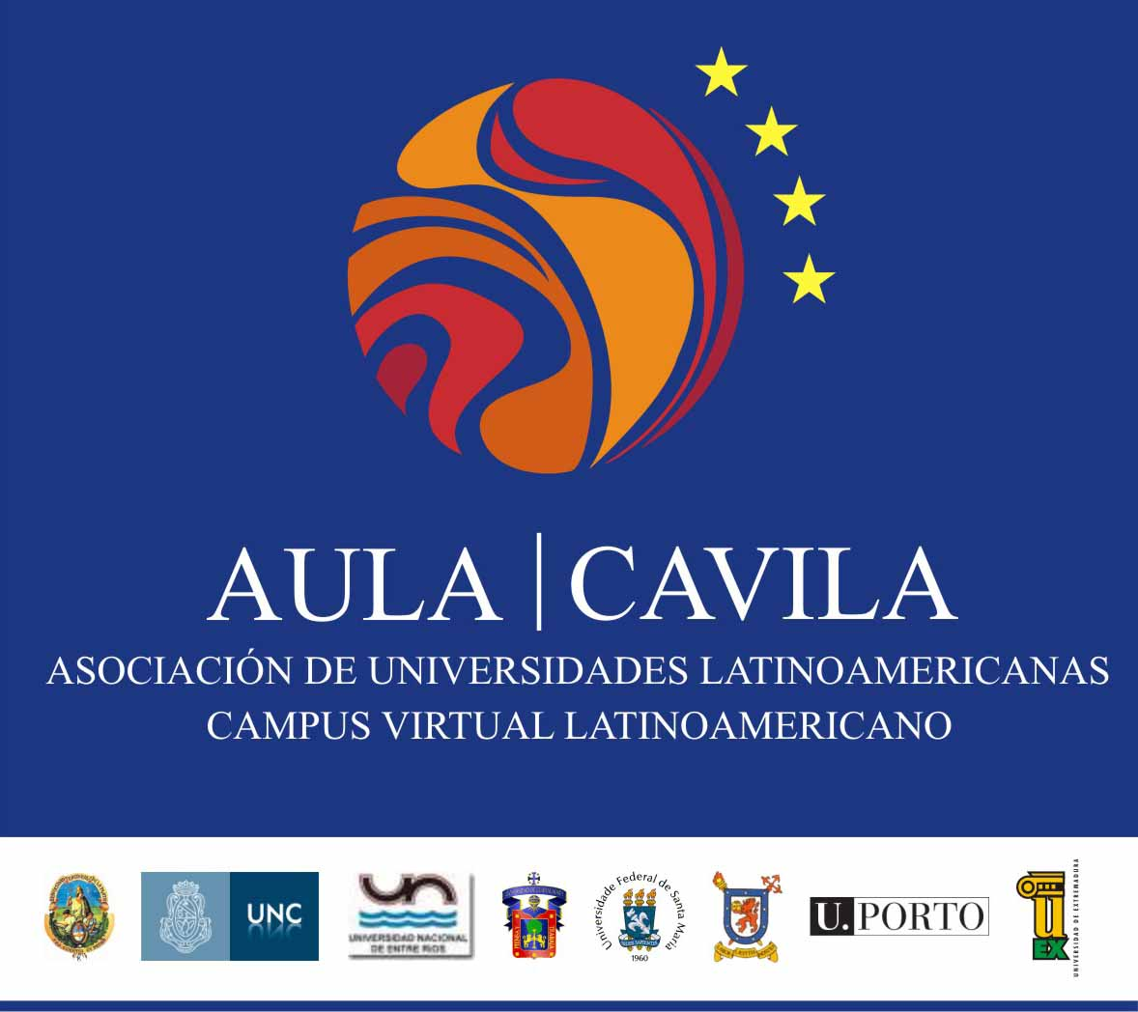

Ficha de Pre - inscripción curso

AULA CAVILA-UNLP

Una vez completada la ficha de inscripción enviarla a la siguiente dirección de correo electrónico cecin.cavila@gmail.com

Datos del Curso
Nombre del Curso o Seminario
Profesor Responsable
Unidad Académica
Datos del Alumno
Apellido
Nombre
DNI / Pasaporte
e-mail
CV resumido del alumno aspirante
Domicilio Postal (calle, número, Localidad, Pcia. País, Código Postal). Será la dirección para la recepción del certificado.
Teléfono de contacto (horario)
Otro dato de interés para la UA ó el docente a cargo del curso

